МИНИСТЕРСТВО НАУКИ И ВЫСШЕГО ОБРАЗОВАНИЯ

РОССИЙСКОЙ ФЕДЕРАЦИИ

ФЕДЕРАЛЬНОЕ ГОСУДАРСТВЕННОЕ БЮДЖЕТНОЕ

ОБРАЗОВАТЕЛЬНОЕ УЧРЕЖДЕНИЕ ВЫСШЕГО ОБРАЗОВАНИЯ

«ОРЛОВСКИЙ ГОСУДАРСТВЕННЫЙ УНИВЕРСИТЕТ

ИМЕНИ И.С. ТУРГЕНЕВА»

Кафедра программной инженерии

**ОТЧЕТ**

по лабораторной работе № 3

на тему: «Функциональное тестирование программного обеспечения»

по дисциплине: «Качество и тестирование программного обеспечения»

Вариант 10

Выполнила: Кожухова О.А. Шифр: 170582

Институт приборостроения, автоматизации и информационных технологий

Направление: 09.03.04 «Программная инженерия»

Группа: 71ПГ

Проверили: Ужаринский А.Ю., Конюхова О.В.

Отметка о зачете:

Дата: «____» __________ 2020 г.

Орел, 2020 г.

**Задание на лабораторную работу:**

Решить биквадратное уравнение ax4 + bx2 + c..

**Выполнение работы:**

Реализованный алгоритм на языке С++:

#include <iostream>

#include <math.h>

using namespace std;

int main(){

cout << "Введите коэффициенты уравнения" << endl;

int a, b, c;

cout << "Введите a:";

cin >> a;

cout << "Введите b:";

cin >> b;

cout << "Введите c:";

cin >> c;

double t1, t2, x1, x2, x3, x4, d;

cout << a << "x^4+" << b << "x^2+" << c << endl;

if (a == 0 && b != 0 && c != 0) {

if ((-c / b) > 0) {

x1 = sqrt(-c / b);

x2 = -sqrt(-c / b);

cout << x1 << endl;

cout << x2 << endl;

}else {

cout << "Нет корней" << endl;

}

}

if (a == 0 && b == 0 && c != 0) {

cout << "Нет корней" << endl;

}

if (a == 0 && b == 0 && c == 0) {

cout << "Бесконечное множество корней" << endl;

}

if (a != 0 && b == 0 && c != 0) {

if (( -c / a) > 0 ){

x1 = sqrt(sqrt(-c / a));

x2 = -sqrt(sqrt(-c / a));

cout << x1 << endl;

cout << x2 << endl;

}else {

cout << "Нет корней" << endl;

}

}

if (a != 0 && b == 0 && c == 0) {

x1 = 0;

cout << x1 << endl;

}

if (a != 0 && b != 0 && c == 0) {

x1 = 0;

if ((-b / a) > 0) {

x2 = sqrt(-b / a);

x3 = -sqrt(-b / a);

cout << x1 << endl;

cout << x2 << endl;

cout << x3 << endl;

}

else{

cout << x1 << endl;

}

}

if ((a != 0) and (b != 0) and (c != 0)) {

d = b * b - 4 * a*c;

if (d < 0) {

cout << "Нет корней" << endl;

}

else if (d == 0) {

t1 = -b / (2 * a);

if (t1 < 0) {

cout << "Нет корней" << endl;

}else {

x1 = sqrt(t1);

x2 = -sqrt(t1);

cout << x1 << endl;

cout << x2 << endl;

}

}

else {

t1 = (-b + sqrt(d)) / (2 * a);

t2 = (-b - sqrt(d)) / (2 * a);

if (t1 < 0) {

cout << "Нет корней" << endl;

}

else if (t1 == 0) {

x1 = 0;

cout << x1 << endl;

}

else {

x1 = sqrt(t1);

x2 = -sqrt(t1);

cout << x1 << endl;

cout << x2 << endl;

}

if (t2 < 0) {

cout << "Нет корней" << endl;

}

else if (t2 == 0) {

x3 = 0;

cout << x3 << endl;

}

else {

x3 = sqrt(t2);

x4 = -sqrt(t2);

cout << x3 << endl;

cout << x4 << endl;

}

}

}

system("pause");

return 0;

}

Граф причин-следствий:

Причины:

1. а = 0
2. b = 0
3. c = 0
4. a != 0
5. b != 0
6. c != 0
7. D < 0
8. D = 0
9. D > 0
10. -c/b > 0
11. -c/b < 0
12. -c/a > 0
13. -c/a < 0
14. -b/a > 0
15. -b/a < 0
16. -b/2*a < 0
17. -b/2*a > 0
18. -b+sqrt(D)/2*a < 0
19. -b+sqrt(D)/2*a = 0
20. -b+sqrt(D)/2*a > 0
21. -b-sqrt(D)/2*a < 0
22. -b-sqrt(D)/2*a = 0
23. -b-sqrt(D)/2*a > 0

Следствия:

101- бесконечное множество

102- нет корней

103- 1 корень

104- 2 корня

105- 3 корня

106- 4 корня

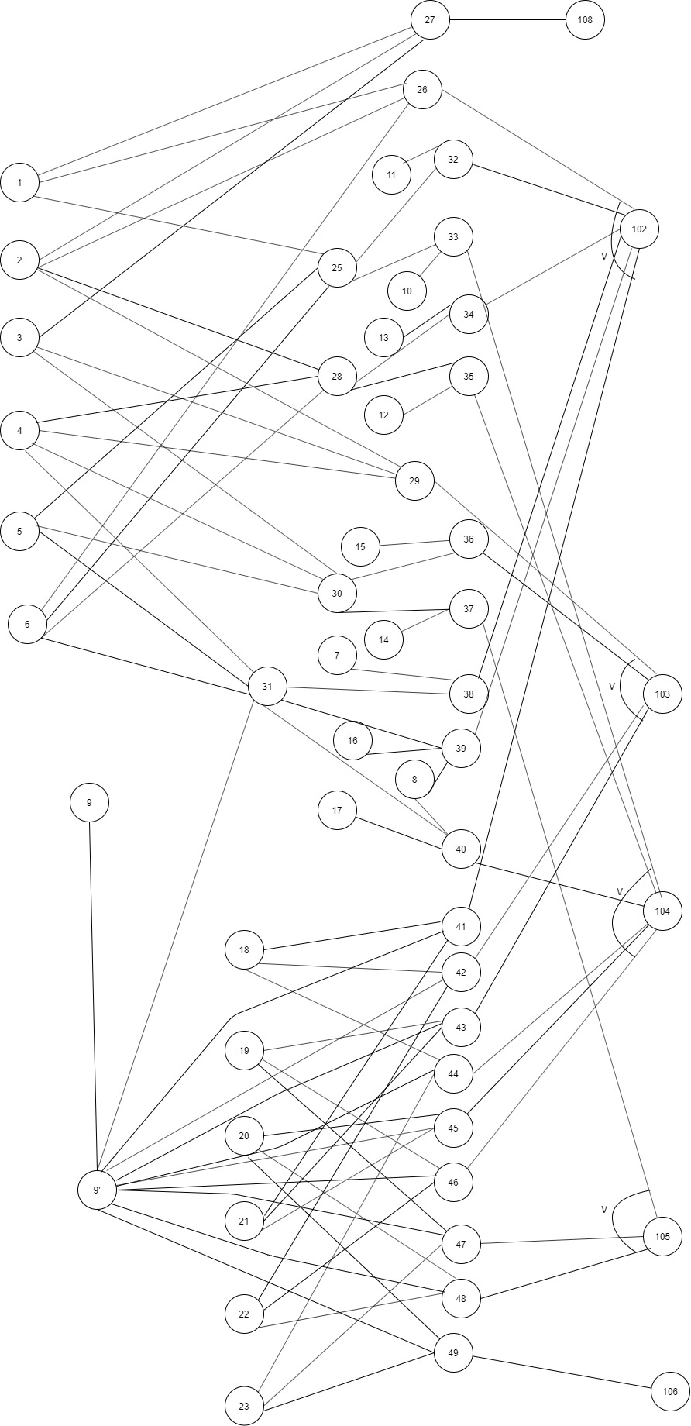

Рисунок 1 – Граф причин-следствий.

Список тестов:

1) ИД: a = 0, b = 0, c = 0

ОЖ.РЕЗ.: бесконечное множество корней

2) ИД: a = 0, b = 0, c != 0

ОЖ.РЕЗ.: нет корней

3) ИД: a = 0, b != 0, c != 0, -c/b < 0

ОЖ.РЕЗ.: нет корней

4) ИД: a != 0, b = 0, c != 0, -c/a < 0

ОЖ.РЕЗ.: нет корней

5) ИД: a != 0, b != 0, c != 0, D < 0

ОЖ.РЕЗ.: нет корней

6) ИД: a != 0, b != 0, c != 0, D = 0, -b/2*a < 0

ОЖ.РЕЗ.: нет корней

7) ИД: a != 0, b != 0, c != 0, D >0, -b+sqrt(D)/2*a < 0, -b-sqrt(D)/2*a < 0

ОЖ.РЕЗ.: нет корней

8) ИД: a != 0, b = 0, c = 0

ОЖ.РЕЗ.: один корень

9) ИД: a != 0, b != 0, c = 0, -b/a < 0

ОЖ.РЕЗ.: один корень

10) ИД: a != 0, b != 0, c != 0, D >0, -b+sqrt(D)/2*a < 0, -b-sqrt(D)/2*a = 0

ОЖ.РЕЗ.: один корень

11) ИД: a != 0, b != 0, c != 0, D >0, -b+sqrt(D)/2*a = 0, -b-sqrt(D)/2*a < 0

ОЖ.РЕЗ.: один корень

12) ИД: a = 0, b != 0, c != 0, -c/b > 0

ОЖ.РЕЗ.: два корня

13) ИД: a != 0, b = 0, c != 0, -c/a > 0

ОЖ.РЕЗ.: два корня

14) ИД: a != 0, b != 0, c != 0, D = 0, -b/2*a > 0

ОЖ.РЕЗ.: два корня

15) ИД: a != 0, b != 0, c != 0, D >0, -b+sqrt(D)/2*a < 0, -b-sqrt(D)/2*a > 0

ОЖ.РЕЗ.: два корня

16) ИД: a != 0, b != 0, c != 0, D >0, -b+sqrt(D)/2*a > 0, -b-sqrt(D)/2*a < 0

ОЖ.РЕЗ.: два корня

17) ИД: a != 0, b != 0, c != 0, D >0, -b+sqrt(D)/2*a = 0, -b-sqrt(D)/2*a = 0

ОЖ.РЕЗ.: два корня

18) ИД: a != 0, b != 0, c = 0, -b/a > 0

ОЖ.РЕЗ.: три корня

19) ИД: a != 0, b != 0, c != 0, D >0, -b+sqrt(D)/2*a > 0, -b-sqrt(D)/2*a = 0

ОЖ.РЕЗ.: три корня

20) ИД: a != 0, b != 0, c != 0, D >0, -b+sqrt(D)/2*a = 0, -b-sqrt(D)/2*a > 0

ОЖ.РЕЗ.: три корня

21) ИД: a != 0, b != 0, c != 0, D >0, -b+sqrt(D)/2*a > 0, -b-sqrt(D)/2*a > 0

ОЖ.РЕЗ.: четыре корня